Министерство образования Республики Беларусь
Учреждение образования
БЕЛОРУССКИЙ ГОСУДАРСТВЕННЫЙ УНИВЕРСИТЕТ
ИНФОРМАТИКИ И РАДИОЭЛЕКТРОНИКИ

Факультет компьютерных систем и сетей

Кафедра Информатики

Дисциплина: Операционные системы и среды

ПОЯСНИТЕЛЬНАЯ ЗАПИСКА
к курсовому проекту
на тему

ПРИЛОЖЕНИЕ ДЛЯ УДАЛЕННОГО УПРАВЛЕНИЯ ARDUINO

БГУИР КП 1-40 04 01 005 ПЗ

Студент: гр. 653502 Сухоцкая А. В.

Руководитель: ассистент Шнейдер В. В.

Минск 2019

Учреждение образования
«БЕЛОРУССКИЙ ГОСУДАРСТВЕННЫЙ УНИВЕРСИТЕТ
ИНФОРМАТИКИ И РАДИОЭЛЕКТРОНИКИ»
Факультет компьютерных систем и сетей
Кафедра информатики

УТВЕРЖДАЮ
Заведующий кафедрой ИиТП
______________Волорова Н. А.
«____» _____________ 2019 г.

ЗАДАНИЕ
по курсовому проекту
Группа 653502
Студенту Сухоцкой Анастасии Вадимовне

1.Тема проекта: Приложение для удаленного управления Arduino.
2.Сроки сдачи студентом законченного проекта: 10.05.2019 г.
3.Исходные данные к проекту: Для создания аппаратной части курсового проекта был выбрана платформа Arduino, для программной – среда разработки Android Studio и язык программирования Java. Программное средство для управления автомоделью поставляется в виде собрания необходимых файлов и компонентов программы, а так же поддерживает возможность немедленного запуска на платформе Android.
4.Содержание расчетно-пояснительной записки (перечень подлежащих разработке вопросов):
Введение
Раздел 1. _Анализ предметной области
Раздел 2. Разработка структурной схемы
Раздел 3. Разработка функциональной схемы
Раздел 4. Руководство по установке и использованию программного средства
Раздел 5. Тестирование и проверка работоспособности
Заключение. Список использованных источников. Приложение
5.Перечень графического материала (с указанием обязательных чертежей и графиков):
_____________________________________________________________________________
6.Консультанты по проекту: Шнейдер В. В.
7.Дата выдачи задания: 20.09.2019 г
8.Календарный график работы над проектом на весь период проектирования (с указанием сроков выполнения и трудоемкости отдельных этапов):
№ п/п | Наименование этапов курсового проекта | Срок выполнения этапов проекта | Примечание
1. | 1-я опроцентовка (введение, раздел 1) | 16.03.2019 | 30%
2. | 2-я опроцентовка (раздел 2, раздел 3, раздел 4, раздел 5) | 28.03.2019 | 60%
3. | 3-я опроцентовка (демонстрация, заключение) | 30.04.2019 | 100%
4. | Защита курсового проекта | 10-11.05.2019 | Согласно  графику

Руководитель ___________________________ (Шнейдер В. В.)
Задание принял к исполнению 20.02.2019 _______________ (_______________________)

СОДЕРЖАНИЕ

ВВЕДЕНИЕ 5

1. Анализ предметной области 6

1.1 Анализ литературных источников. 6
1.1.1 Саймон Монк. «Программируем Arduino. Профессиональная работа со скетчами» 6
1.1.2 Брайан Харди, Билл Филлипс, Крис Стюарт, Кристин Марсикано. «Программирование под Android» 6
1.1.3 John Withers. Developing Java Entertainment Applets 6
1.2 Анализ существующих аналогов 7
1.2.1 iCess Car BMW X6 7
1.2.2 i-Spy Tank 7
1.2.3 Итоги анализа 8
1.3 Постановка задачи 9
1.4 Выбор технологий для создания проекта 10

2. Разработка структурной схемы 12
2.1 Описание структурной схемы 13
3. Разработка функциональной схемы 13

3.1 Функциональная схема 13
3.2 Микроконтроллер Arduino Uno 14
3.3 Модуль L298N H-bridge 15
3.4 Модуль Bluetooth HC-06 16
3.5 Двигатели постоянного тока 18

4. Руководство по установке и использованию программного средства 19

4.1 Установка программного средства 19
4.2 Методика работы с программным средством 20

5. Тестирование и проверка работоспособности 21

5.1 Описание концепций тестирования автомодели 21
5.2 Тестирование различных ситуаций 22
5.2.1 Тестирование перемещения автомодели 22
Тест 1.1 22
Тест 1.2 23
Тест 1.3 24
Тест 1.4 25
Тест 1.5 26
Тест 1.6 27

ЗАКЛЮЧЕНИЕ 28

СПИСОК ИСПОЛЬЗОВАННЫХ ИСТОЧНИКОВ 29

ПРИЛОЖЕНИЕ 1. Текст аппаратной части 30
ПРИЛОЖЕНИЕ 2. Текст клиентской части 32

ВВЕДЕНИЕ

В область управления и автоматизации постепенно проникает ряд беспроводных технологий связи. Беспроводные сети представляют собой развивающуюся технологию, вызывающую большой интерес по многим причинам. Первой и самой очевидной причиной является то, что такие сети обеспечивают мобильность портативных и ручных компьютерных устройств, благодаря чему появляется возможность создавать автономные системы. Вторая причина – низкая стоимость реализации. В тех местах, где затруднена прокладка кабеля, или она вообще невозможна, беспроводная сеть является самым оптимальным решением. Третья причина – это удобство в использовании. Пользователь может управлять такими системами на большом расстоянии с помощью любого компьютера или даже мобильного телефона.
Как и в случае проводной связи, существует несколько протоколов и методов обмена сигналами по беспроводным каналам. Bluetooth — наиболее распространенный стандарт передачи данных на рынке мобильных устройств. Данное средство связи существует уже более 15 лет, а количество устройств с его поддержкой исчисляется десятками миллиардов. Главные причины популярности данного стандарта заключаются в приемлемой скорости передачи данных при малых затратах энергии.
Одна из очень перспективных технологий, которая возможна только благодаря беспроводной сети, является управление мобильными устройствами. Такую технологию доступнее всего реализовать на мобильной операционной системе Android по ряду причин. Во-первых, данная операционная система — самая популярная на сегодня для мобильных устройств. Во-вторых, Android позволяет всем желающим бесплатно разрабатывать приложения и тестировать их на своём аппарате. В-третьих – это поддержка полного функционала передачи данных по технологии Bluetooth.
Автономные модели, управляемые с помощью беспроводного метода обмена сигналами, очень актуальны на сегодняшний день. Человек, управляющий таким роботом, может находиться вдали от места событий и видеть то, что видит робот. Данная разработка хоть и является в большей степени игрушкой для развлечения, однако может быть использована для вполне серьезных целей, например, дистанционное исследование мест, где невозможно присутствие человека.
Целью данной курсовой работы является разработка мобильного приложения под операционную систему Android для реализации беспроводной системы управления автомоделью по стандарту Bluetooth. Для достижения этой цели были поставлены следующие задачи: разработка конструкции автомодели, программирование контроллера Arduino, а так же программирование мобильного приложения для операционной системы Android.

Анализ предметной области

1.1 Анализ литературных источников

1.1.1 Саймон Монк. «Программируем Arduino. Профессиональная работа со скетчами» [1].
Данная книга знакомит читателя с более продвинутыми аспектами программирования плат Arduino. В частности, эта книга расскажет, как обеспечить эффективную работу при минимальном объеме доступной памяти, решать сразу несколько задач без помощи механизмов многопоточного выполнения. Научит упаковывать код в библиотеки, чтобы им могли пользоваться другие, использовать аппаратные прерывания и прерывания от таймера, взаимодействовать с портом USB, взаимодействовать с сетью, выполнять цифровую обработку сигналов (Digital Signal Processing, DSP).
В центре внимания данного пособия находится Arduino Uno — плата, которая используется в данном курсовом проекте.

1.1.2 Брайан Харди, Билл Филлипс, Крис Стюарт, Кристин Марсикано. «Программирование под Android» [2].
Данное пособие погружает читателя в динамичный мир разработки приложений для устройств Android с использованием Software Development Kit (SDK) и среды разработки Android Studio. Ориентированный на приложения подход обеспечивает читателя подробным описанием каждой технологии на примере полностью протестированных приложений. Благодаря этой книге формируется база, необходимая для разработки приложений и быстрой публикации их в Google Play.

1.1.3 John Withers. Developing Java Entertainment Applets [3]
Данная книга подходит не только для начинающего разработчика мобильных приложений, но и для начинающего программиста в целом. Большая часть книги посвящена основам языка Java, знакомству с такими понятиями, как переменные, объекты, классы и так далее. Наиболее интересной частью книги является глава «Основы разработки мобильных приложений». В ней автор рассматривает аспекты, присущие качественному мобильному приложению.

1.2 Анализ существующих аналогов

В связи с тем, что целью данного проекта является разработка автомодели развлекательного характера, найти компании, выпускающие подобные устройства с той же целью, довольно непросто. Большинство аналогов разрабатываемой модели спроектировано любителями в домашних условиях. Тем не менее, найти несколько схожих устройств удалось.

1.2.1 iCess Car BMW X6
В ассортименте компании iCess была обнаружена автомодель, управляемая с помощью Bluetooth с мобильного устройства [4].


Рисунок 1.1 iCess Car BMW X6

Рассмотрим характеристики данной модели, выявим положительные аспекты, которые стоит перенять при разработке собственной автомодели, и отрицательные, которых необходимо избежать.
Радиоуправляемый автомобиль компании iCess:
- Управляется с помощью Bluetooth с мобильных устройств;
- Поддерживает соединение на расстоянии до 10 метров;
- Имеет функции езды вперед, назад, влево и вправо;
- Позволяет выбирать различные скоростные режимы.
В то же самое время, автомобиль iCess Car:
- Работает с помощью 5 батареек АА. Данный вид питания недолговечен и требует регулярной замены батареек или приобретения дорогостоящего устройства для их зарядки;
- Стоит в среднем 60$, что довольно дорого;
- Недоступен для приобретения в Беларуси. Доставку данного радиоуправляемого автомобиля осуществляет торговая площадка eBay, которая не сотрудничает с нашей страной.

1.2.2 i-Spy Tank [5]
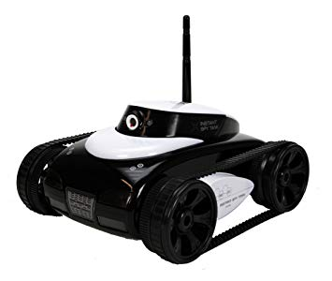
Рисунок 1.2 i-Spy Tank

Данная автомодель представляет собой небольшой вездеход, оборудованный поворотной камерой с режимом ночного видения.
Среди плюсов данного устройства можно выделить следующее:
  - Реализация беспроводного управления по Wi-Fi, что увеличивает радиус действия до 70 метров на открытом пространстве;
  - Трансляция потокового изображение со звуком прямо на экран мобильного устройства.
Несмотря на наличие уникального функционала, автомодель i-Spy Tank обладает рядом недостатков, перечисленных ниже:
  - Питание от 6 батареек АА, замена которых необходима всего лишь через 50 часов непрерывной работы;
  - Управление осуществляется только с мобильных устройств, произведенных компанией Apple, что делает данную модель недоступной для владельцев Android – более широкого слоя населения;
  - Цена данного устройства высока - около 80$.

    - Итоги анализа
В результате сравнительного анализа были выявлены преимущества и недостатки аналогов разрабатываемой модели. В связи с этим для новой модели был обозначен необходимый набор характеристик, а именно беспроводной интерфейс управления, развиваемая скорость до 15км/ч, 2WD приводная система, наличие нескольких скоростей, удобное приложение на Android, позволяющие эмулировать работу механической коробки передач, модель оборудована энергоёмкими элементами питания 18650, которые позволяют работать автомодели долгое время без подзарядки, а также низкая стоимость, позволяющая приобрести автомодель всем слоям населения.

  - Постановка задачи

Необходимо реализовать проект, в ходе которого будет сконструирована автомодель на платформе Arduino, выполняющая следующие функции:
- Управление по технологии Bluetooth;
- Движение в четырех направлениях: вперед, назад, повороты влево и вправо;
- Переключение передач по принципу работы ручной коробки передач автомобиля;
- Выбор скорости движения.
Помимо этого, необходимо разработать приложение на платформе Android, с помощью которого будет осуществляться управление данной моделью.

1.4 Выбор технологий для создания проекта

Вся аппаратная часть реализована на платформе Arduino в связи с простотой использования, доступностью в плане цены, множеством дополнительных модулей и датчиков, а так же в связи с наличием большого количества информации, подробных уроков и описаний в Интернете. Arduino – это своеобразный электронный конструктор для быстрой разработки и программирования электронных устройств самого разного назначения, в том числе и управляемых автомоделей.
Для клиентской части, то есть самого приложения для смартфона, была выбрана популярная среда для разработки Android-приложений – Android Studio. Данная среда предоставляет возможности для разработки мобильных приложений на двух языках: Kotlin и Java. Выбор пал на хорошо знакомый по работе в прошлых семестрах язык Java.

Разработка структурной схемы

  - Описание структурной схемы

В данном разделе представлены основные компоненты, необходимые для решения поставленной задачи.
1) Блок обработки команд. Он представлен непосредственно самой платой Arduino Uno, которая управляет основными модулями, используемыми в проекте.
2) Блок питания. Он представлен кроной и отвечает за включение и отключение устройства путём подачи напряжения или отключения от сети. Значение 9В было выбрано не случайно, ведь именно при таком значении напряжения работа Arduino вместе с Bluetooth будет наиболее оптимальной. Сила тока должна быть не менее 1А.
3) Bluetooth-модуль представлен модулем HC-06, который подключается к плате Arduino. Он используется для приёма команд, передаваемых со смартфона на Arduino, а так же для передачи информации в обратном направлении: с Arduino на смартфон.
4) Плата управления двигателем представлена модулем L298N H-bridge. Он выполняет функцию подачи напряжения на электродвигатели для их последующего вращения.
5) Два электродвигателя выполняют функцию движения устройства вперед и назад, а так же поворот колос влево и вправо.
6) Модуль управления представляет собой приложение на смартфоне под управлением операционной системы Android.
Таким образом, разработанное устройство представляет собой модуль, встраиваемый в любую машинку с двумя двигателями, который позволяет полностью контролировать её работу с помощью смартфона. Подключение осуществляется с помощью Bluetooth. Все, что необходимо пользователю для удалённого управления – подключение к устройству и запуск приложения.

- Разработка функциональной схемы

3.1 Функциональная схема

Функциональная схема является экспликацией отдельных видов процессов, протекающих в целостных функциональных блоках и цепях устройства.
Функциональная схема автомодели состоит из следующих блоков:
- Микроконтроллер Arduino Uno;
- Модуль L298N H-bridge;
- Модуль Bluetooth.

3.2 Микроконтроллер Arduino Uno

Микроконтроллер – это микросхема, предназначенная для управления электронными устройствами.
Типичный микроконтроллер сочетает на одном кристалле функции процессора и периферийных устройств, содержит ОЗУ и ПЗУ. По сути, это однокристальный компьютер, способный выполнять относительно простые задачи.
Отличие микроконтроллера от микропроцессора состоит в наличии:
- интегрированных в микросхему устройств ввода-вывода;
- таймеров;
- других периферийных устройств.
Arduino Uno - это устройство на основе микроконтроллера ATmega328. Его схема представлена на рисунке 3.1.

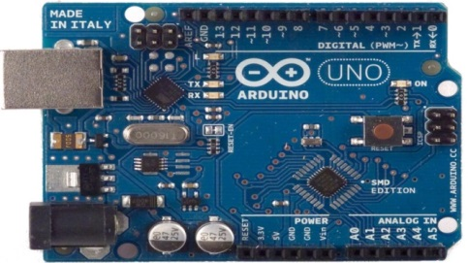

Рисунок 3.1 Схема Arduino Uno

На рисунке 3.2 приведены технические характеристики платы Arduino Uno.

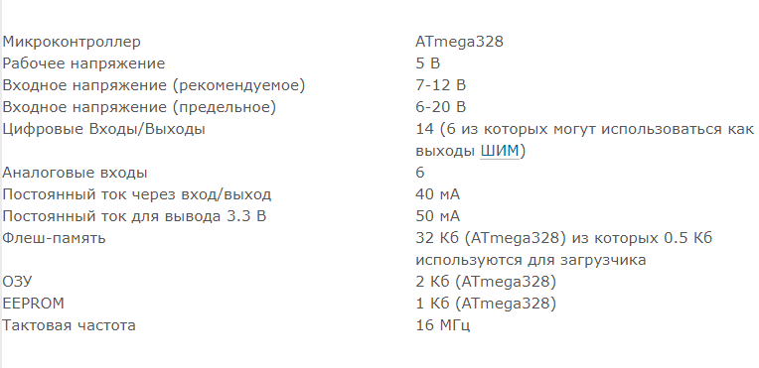
Рисунок 3.2 Характеристики платы Arduino Uno

Основное преимущество платформы Arduino заключается в легкости перенесения разработанной программы в микроконтроллер, так как в данных платах в микроконтроллеры уже встроен загрузчик. Это означает, что для загрузки программы с компьютера на микроконтроллер необходимо лишь подключить плату с помощью кабеля USB. Программирование микроконтроллера возможно только в среде Arduino IDE. К счастью, данная среда поддерживает загрузку микроконтроллера, что облегчает процесс загрузки прошивки. Плата Arduino зависима от компьютера и не может работать автономно без дополнительного оборудования. Однако при дальнейшем использовании необходимость подключения платы к компьютеру отпадает, так как программа загружается в энергонезависимую память. Достаточно оборудовать модель блоком питания.
Для программирования контроллера Arduino используется язык C, который оперирует функциями и переменными. Затем, программа, написанная на высокоуровневом языке, переводится в машинный код, чтобы быть понятной микроконтроллеру.
Программа, написанная в среде Arduino IDE, называется скетч. Скетч пишется в текстовом редакторе, имеющем инструменты вырезки, вставки, поиска и замены текста.
Во время всего процесса написания скетча плата Arduino должна быть подключена к компьютеру с помощью USB-кабеля. При отключении платы во время записи программы данные могут быть потеряны.

3.3 Модуль L298N H-bridge

Модуль L298N H-bridge можно использовать для двигателей, напряжение питания которых находится в диапазоне от 5 до 35 вольт. Кроме того, на многих подобных платах есть встроенный 5В регулятор, который дает возможность запитывать устройства. Схема модуля L298N H-bridge представлена на рисунке 3.3.

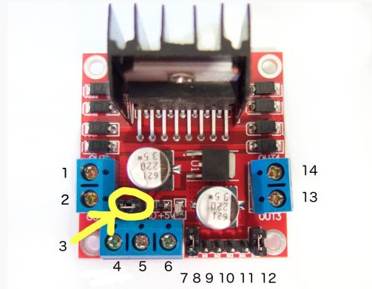

Рисунок 3.3 Схема модуля L298N H-bridge

Ниже приведены разъяснения к рисунку, взятые с официального сайта [6].
1) Для двигателя постоянного тока 1 “+” или для шагового двигателя A+.
2) Для двигателя постоянного тока 1 “-” или для шагового двигателя A-.
3) Коннектор на 12 вольт. Если напряжение питания больше 12 вольт, необходимо снять его.
4) Выход, с которого обеспечивается питание двигателя. Максимальное напряжение питания постоянным током - 35 вольт. Если напряжение больше 12 вольт, необходимо контакты на коннекторе.
5) GND - земля.
6) Питание 5 вольт, если коннектор на 12 вольт замкнут. Подходит для питания Arduino.
7) Коннектор для двигателя постоянного тока 1. Подключается к ШИМ-выходу для управления скоростью двигателя постоянного тока.
8) IN1.
9) IN2.
10) IN3.
11) IN4.
12) Коннектор для двигателя постоянного тока 2. Нет необходимости в подключении случае использования шагового двигателя. Можно подключить к ШИМ-выходу для управления скоростью двигателя постоянного тока.
13) Двигатель постоянного тока 2 “+” или шаговый двигатель B+.
14) Двигатель постоянного тока 2 “-” или шаговый двигатель B-.

3.4 Модуль Bluetooth HC-06

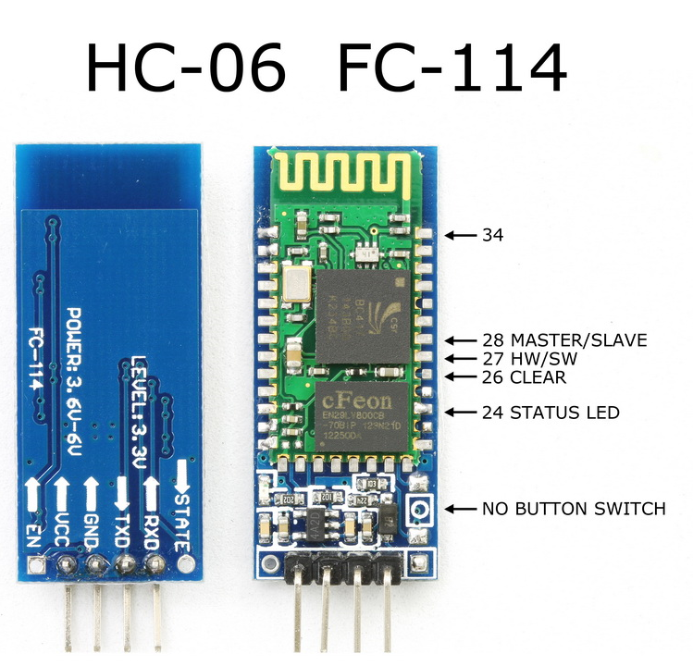

Рисунок 3.4 Схема модуля Bluetooth HC-06

Характеристики используемого модуля представлены на рисунке 3.5.

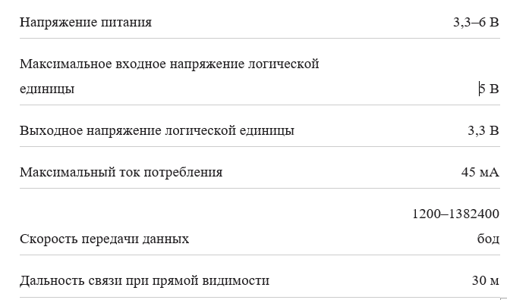

Рисунок 3.5 Характеристики Bluetooth HC-06

Последовательность подключения для устройств, подключающихся по последовательному интерфейсу: 1) Контакт RX модуля подключается к контакту TX целевого устройства;
2) Контакт TX модуля подключается к контакту RX целевого устройства.
Важное замечание по использованию этого модуля состоит в том, что напряжение питания должно быть в районе 3.3 В. В используемом в данной курсовой работе модуле было замечено следующее: модуль работает исправно при напряжении от 3.3 до 4.7 В. При падении напряжения ниже 3.2, HC-06 принимает команды, но не может отправить ничего в ответ, вместо этого происходит либо постоянный сброс контроллера, либо вывод различных символов в мониторе COM порта. При подаче напряжения выше 4.7 вольт велика вероятность поломки модуля.

3.5 Двигатели постоянного тока

Двигатель постоянного тока - это один из самых привычных и понятных электродвигателей. Он используется практически везде, где нужен небольшой по размерам мотор, а так же в случаях, где мощность находится в диапозоне от 10 до 90 киловатт.
ДПТ состоит из следующих элементов:
- Статор состоит из источника магнитного поля. В некоторых случаях используется постоянный магнит, однако, такие случаи скорее редкость. Гораздо чаще вместо него используется обмотка возбуждения. Легко выбрать источник магнитного поля, руководствуясь следующим правилом: если размер большего кулака, стоит использовать обмотку возбуждения.
- Якорь состоит из обмотки якоря и коллекторного узла.
Зачастую в небольших моторах только два полюса обмотки возбуждения и трехзубцовый якорь. Три зубца является минимумом для запуска из любого положения, однако чем больше зубцов, тем эффективнее используется обмотка, токи меньше, а момент более плавный.

4. Руководство по установке и использованию программного средства

4.1 Установка программного средства

Программное средство поставляется в виде собрания необходимых файлов и компонентов программы, и поддерживает возможность немедленного запуска на мобильном устройстве с операционной системой Android.

4.2 Методика работы с программным средством

После запуска приложения перед пользователем появляется меню (см. рис. 4.1).

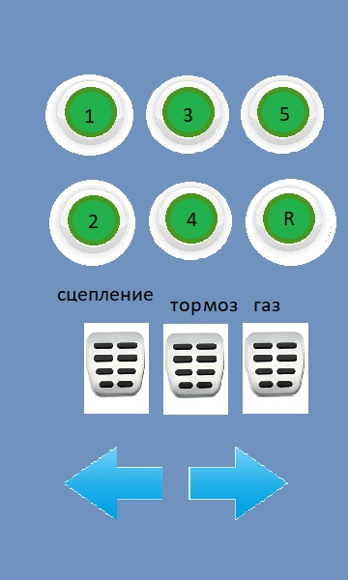

Рисунок 4.1 Меню

Управление аппаратным средством осуществляется следующим образом: для начала движения автомодели необходимо зажать кнопку «Сцепление», а затем выбрать предложенную передачу. После выбора передачи, автомодель готова к началу движения по нажатию кнопки «Газ». Для того, чтобы постепенно увеличивать скорость движения, необходимо действовать в той же последовательности: «Сцепление» - выбор передачи – «Газ». Для снижения скорости движения или остановки автомодели необходимо нажать на кнопку «Тормоз». Для движения задним ходом необходимо выбрать передачу «R».

5. Тестирование и проверка работоспособности

5.1 Описание концепций тестирования автомодели

На начальном этапе разработки данного программного средства был произведён полный анализ поставленной задачи для дальнейшего создания проекта в полном соответствии с требованиями.
При проектировании были устранены отклонения от поставленной задачи, а также была создана полная модель разработки данного программного средства.
На каждом этапе разработки проводилась проверка работоспособности автомодели, а также повторное тестирование работоспособности всех компонентов.
Вследствие тестирования была показана функциональная пригодность разработанного продукта, в соответствии с поставленной задачей эксплуатации и разработки. В рамках тестирования была произведена проверка работоспособности автомодели, возможность переключения скоростей, работа сцепления и поворотов.
Так же не было выявлено каких-либо проблем с производительностью программного средства. Была установлена надёжность и защищённость продукта от неправильной эксплуатации.
При разработке были применены принципы объектно-ориентированного программирования, благодаря чему осуществляется структурированная организаций программного кода, возможность его сопровождения, повторного использования и модернизации.

5.2 Тестирование различных ситуаций

5.2.1 Тестирование перемещения автомодели

Тест 1.1
Таблица 5.1.1 – Тест 1.1

Тестовая ситуация: | Проверка работоспособности автомодели
Исходный набор данных: | 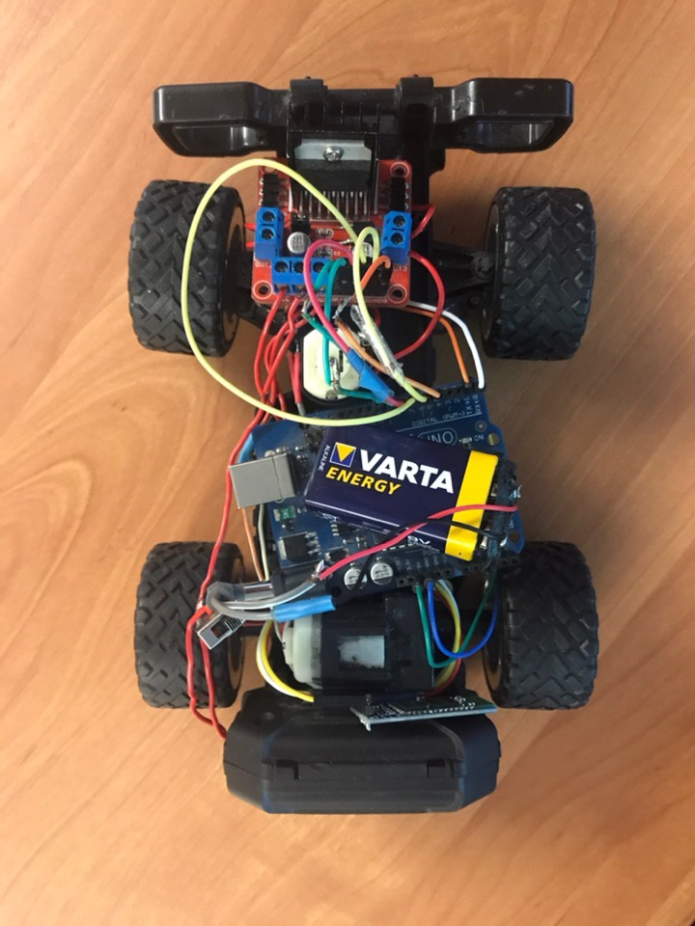
Ожидаемый результат: | Включение индикаторов контроллера Arduino
Фактический результат при присоединении питания: | 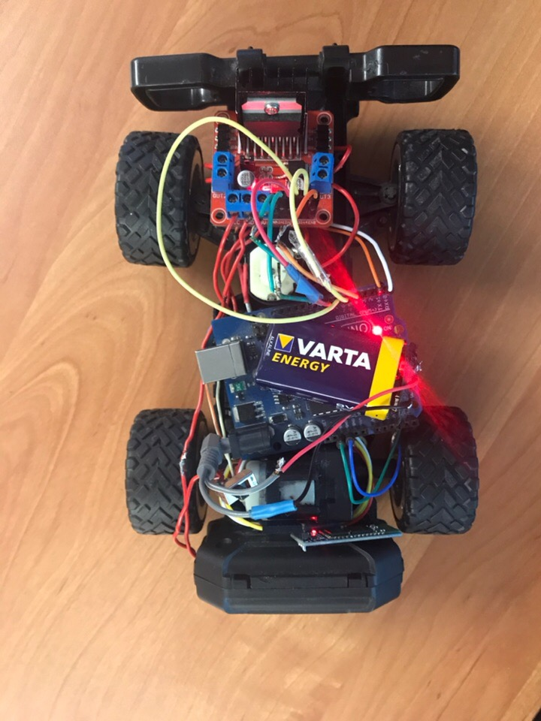

Тест 1.2
Таблица 5.1.2 – Тест 1.2

Тестовая ситуация: | Работа при выжимании сцепления и установке первой передачи
Исходный набор данных: | 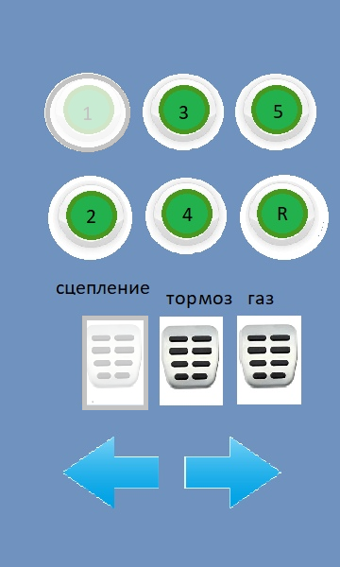
Ожидаемый результат: | Автомодель трогается с места
Фактический результат при первой передаче: | 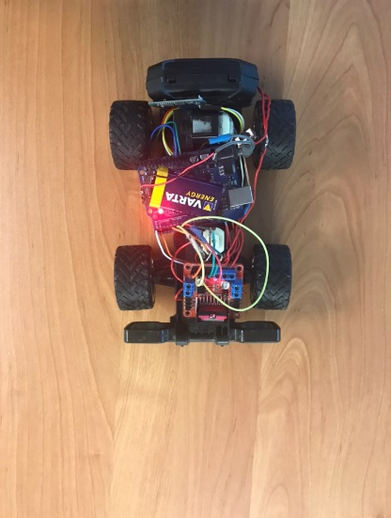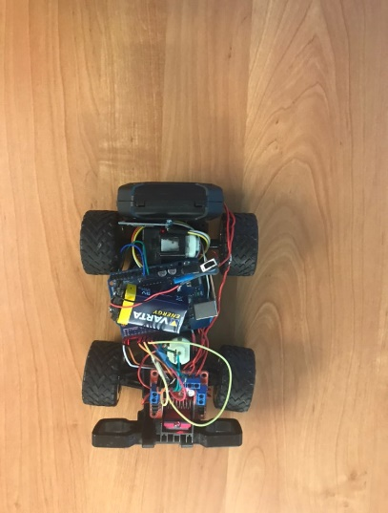

Тест 1.3
Таблица 5.1.3 – Тест 1.3

Тестовая ситуация: | Работа при выжимании сцепления и установке второй передачи
Исходный набор данных: | 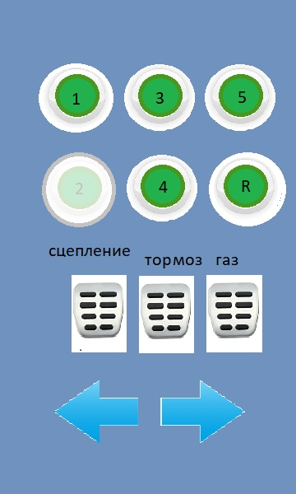
Ожидаемый результат: | Автомодель устанавливает скорость около 5км/ч
Фактический результат при второй передаче: | 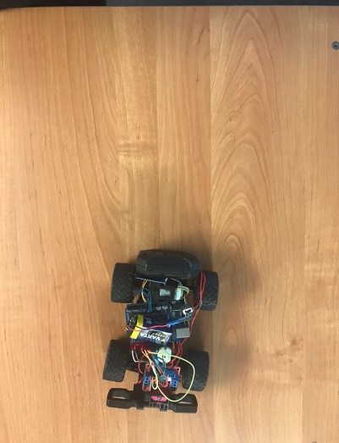

Тест 1.4
Таблица 5.1.4 – Тест 1.4

Тестовая ситуация: | Движение автомодели вправо.
Исходный набор данных: | 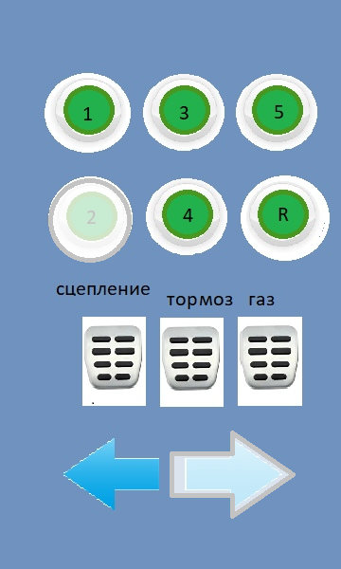
Ожидаемый результат: | Колеса автомодели поворачиваются вправо.
Фактический результат при повороте направо. | 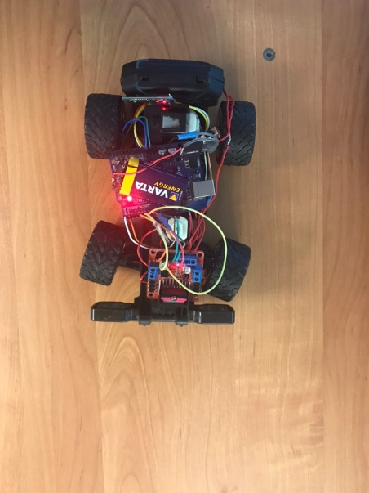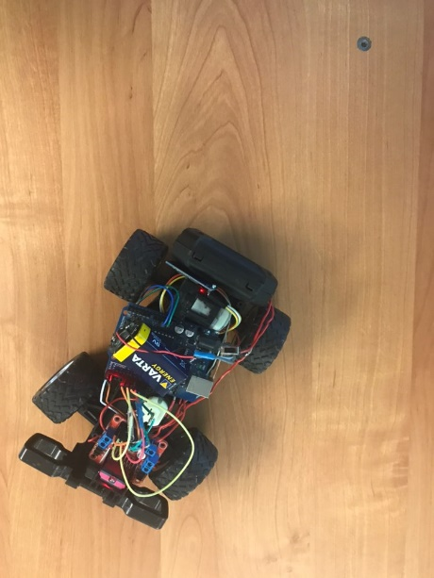

Тест 1.5
Таблица 5.1.5 – Тест 1.5

Тестовая ситуация: | Движение автомодели влево.
Исходный набор данных: | 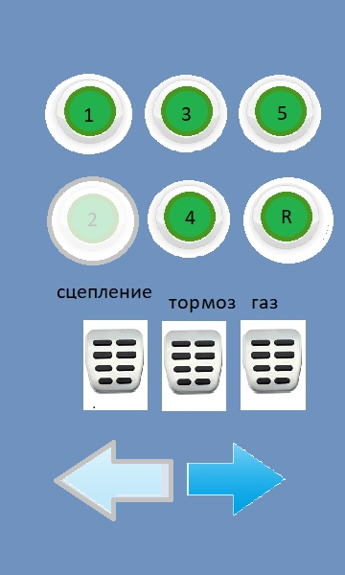
Ожидаемый результат: | Колеса автомодели поворачиваются влево. Автомодель продолжает движение.
Фактический результат при повороте налево: | 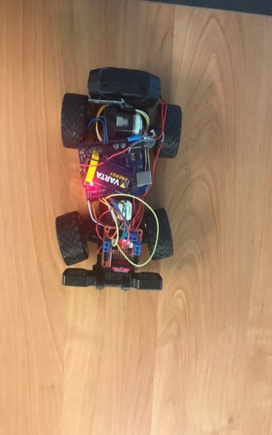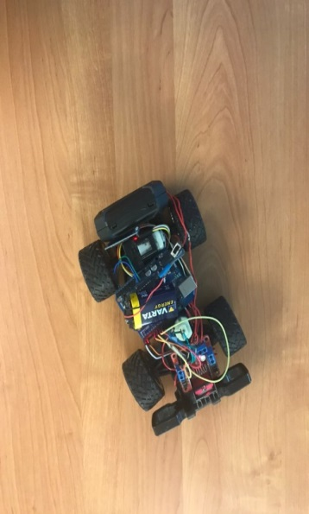

Тест 1.6
Таблица 5.1.6 – Тест 1.6

Тестовая ситуация: | Движение автомодели назад
Исходный набор данных: | 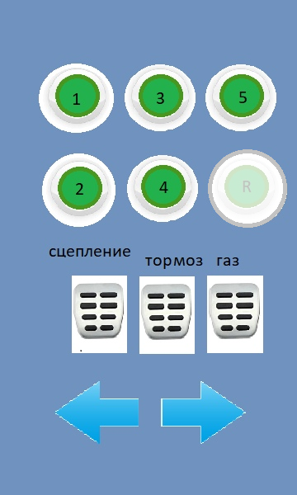
Ожидаемый результат: | Автомодель движется назад
Фактический результат при движении назад: | 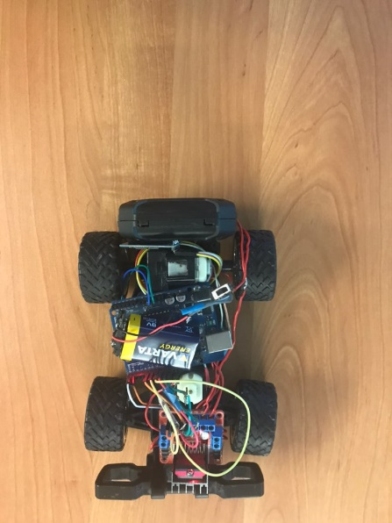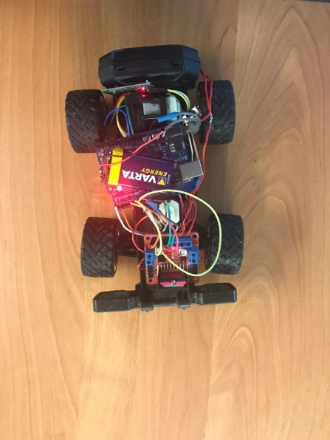

ЗАКЛЮЧЕНИЕ

В результате курсового проекта была разработана модификация для управления машинкой по Bluetooth. Были реализованы следующие функции:
- управление по технологии Bluetooth;
- движение вперед/назад;
- изменение скорости движения;
- поворот влево/вправо;
- реализация ручной коробки передач.
Достоинствами реализованного проекта является доступность элементной базы, потому как всё необходимое можно найти в магазинах радиоэлектроники, а при наличии времени (около месяца), можно воспользоваться интернет-магазинами, поставляющими электронику, что позволит затратить куда меньшую сумму. Кроме того, плюсом проекта можно считать его расширяемость. На машинку может быть установлена камера, с помощью которой можно исследовать труднодоступные места. Также устройство можно оборудовать датчиками препятствия. Это означает, что у проекта множество перспектив, возможности для этого есть, но они не были реализованы, так как не входили в цели разрабатываемого проекта.
Безусловно, у проекта есть недостатки. Первый из них – это нестабильная работа модуля Bluetooth. Из-за своей невысокой цены модуль иногда теряет сеть, сбрасывает настройки или просто не обрабатывает полученные сигналы. Кроме того, Bluetooth очень ограничивает в дистанции передачи данных (до 10м), для увеличения скорости передачи, а также увеличения дистанции, лучше использовать модуль Wi-Fi. Второй недостаток – это питание Arduino с помощью кроны. Она довольно быстро теряет заряд, и модуль Bluetooth начинает работать нестабильно.
В целом, можно сказать, что цели проекта были выполнены. А при дальнейшей замене модуля Bluetooth модулем Wi-fi, устройство можно вводить в промышленную эксплуатацию.

СПИСОК ИСПОЛЬЗОВАННЫХ ИСТОЧНИКОВ

1. Саймон Монк. «Программируем Arduino. Профессиональная работа со скетчами» [Электронный ресурс] – URL: https://www.rulit.me/author/monk-sajmon/programmiruem-arduino (дата обращения: 12.11.2018).
2. Брайан Харди, Билл Филлипс, Крис Стюарт, Кристин Марсикано. «Программирование под Android» [Электронный ресурс] – URL: https://7books.ru/book_autor/brayan-khardi/ (дата обращения: 15.11.2018).
3. John Withers. Developing Java Entertainment Applets [Электронный ресурс] – URL: https://habrahabr.ru/sandbox/82341/ (дата обращения: 29.11.2018)
4. iCess car [Электронный ресурс] – URL: https://www.apple-iphone.ru/review/icess-car-bmw-x6-mashinka-upravlyaemaya-po-bluetooth/ (дата обращения: 13.11.2018).
5. Тестирование ПО Java [Электронный ресурс] – URL: https://www.amazon.com/gp/product/B00AEK7YCI/ (дата обращения: 15.11.2018).
6. Плата Arduino Uno [Электронный ресурс] – URL: http://arduino.ru/Hardware/ArduinoBoardUno (дата обращения: 19.11.2018).

ПРИЛОЖЕНИЕ 1. Текст аппаратной части

1.
2. /*
3. * Arduino Car, Bluetooth remote control
4. * Copyright 2019 Anastasiya Sukhotskaya
5. * Used libraries: "AFMotor.h" <https://github.com/adafruit/Adafruit-Motor-Shield-library/blob/master/AFMotor.h>
6. */
7.
8. #include <AFMotor.h>
9.
10. // define motors
11. AF_DCMotor motorFront(); // front motor
12. AF_DCMotor motorRear(); // rear motor
13.
14. const byte SPEED_MIN = 100; // minimal motor speed not to stop
15. const byte SPEED_1 = 125;
16. const byte SPEED_2 = 150;
17. const byte SPEED_3 = 175;
18. const byte SPEED_4 = 200;
19. const byte SPEED_5 = 225;
20. const byte SPEED_MAX = 255; // maximum motor speed
21. byte SPEED_CURRENT = 0; // current momtos speed
22.
23. const char DIRECTION1 = FORWARD;
24. const char DIRECTION2 = BACKWARD;
25.
26. // turn direction
27. const byte RIGHT = 1; // right turn
28. const byte LEFT = 3; // left turn
29.
30. /* pins for module coonection
31. * 13, 2 are digital pins
32. * 14, 15 are analog pins A0 and A1
33. */
34.
35. #define PIN_TRIG 14 //13
36. #define PIN_ECHO 15 //2
37.
38. // for bluetooth control
39. char btAdapter = 'S';
40.
41. // Counters for bluetooth loose connection
42. unsigned long btTimer0 = 2000; // stores the time (in millis since execution started)
43. unsigned long btTimer1 = 0; // stores the time when the last command was received from the phone
44.
45. /******************************************
46. Main program
47. ******************************************/
48.
49. void setup() {
50. Serial.begin(9600);
51. pinMode(PIN_TRIG, OUTPUT);
52. pinMode(PIN_ECHO, INPUT);
53. motorUp();
54. }
55.
56. void loop() {
57. if (Serial.available() > 0) {
58. btTimer1 = millis();
59. btCommand = Serial.read();
60.
61. switch (btCommand){
62. case 'btnUp':
63. motorUp(); // turn the motor on
64. break;
65. case 'btnStop':
66. motorStop(); // turn the motor off
67. break;
68. case 'btnClutch':
69. motorClutch(); // clutch the motor and transmission
70. break;
71. case 'btnLeft':
72. motorRotateLeft(); // turn left
73. break;
74. case 'btnRight':
75. motorRotateRight(); // turn right
76. break;
77. case 'btnSpeedOne':
78. motorSpeedOne(); // choose speed one (forward)
79. break;
80. case 'btnSpeedTwo':
81. motorSpeedTwo(); // choose speed two (forward)
82. break;
83. case 'btnSpeedThree': // choose speed three (forward)
84. motorSpeedThree();
85. break;
86. case 'btnSpeedFour':
87. motorSpeedFour(); // choose speed four (forward)
88. break;
89. case 'btnSpeedFive':
90. motorSpeedFive(); // choose speed five (forward)
91. break;
92. }
93. else{
94. btTimer0 = millis(); // get the current time (millis since execution started).
95. // check if it has been 500ms since we received last btCommand.
96. if ((btTimer0 - btTimer1) > 500) {
97. // more tan 500ms have passed since last btCommand received, car is out of range.
98. // therefore stop the car
99. motorStop();
100. }
101. }
102. }
103.
104. /******************************************
105. Functions
106. ******************************************/
107.
108. // motor initialization
109. void motorUp() {
110. // turn on motor
111. motorSetSpeed(SPEED_MIN); // set SPEED_MIN = 100 value to motor
112. // motorStop();
113. }
114.
115. void motorStop() {
116. // turn off the motor
117. motorSetSpeed(0);
118. }
119.
120. boolean motorClutch(){
121. //clutch the motor and transmission
122. return true;
123. }
124.
125. void motorRotateLeft(){
126. // turn left
127. motorFront.run(LEFT);
128. motorRear.run(LEFT);
129. }
130.
131. void motorRotateRight(){
132. // turn right
133. motorFront.run(RIGHT);
134. motorRear.run(RIGHT);
135. }
136.
137. // all the functions below set speed and direction
138.
139. void motorSetSpeed(int speed) {
140. motorFront.setSpeed(speed);
141. motorRear.setSpeed(speed);
142. SPEED_CURRENT = speed;
143. }
144.
145. void motorSetDirection(char direction){
146. motorFront.setDirection(direction);
147. motorRear.setDirection(direction);
148. }
149.
150. void motorSpeedOne(int speed, char direction){
151. motorSetSpeed(SPEED_1);
152. motorSetDirection(direction);
153. }
154.
155. void motorSpeedTwo(int speed, char direction){
156. motorSetSpeed(SPEED_2);
157. motorSetDirection(direction);
158. }
159.
160. void motorSpeedThree(int speed, char direction){
161. motorSetSpeed(SPEED_3);
162. motorSetDirection(direction);
163. }
164.
165. void motorSpeedFour(int speed, char direction){
166. motorSetSpeed(SPEED_4);
167. motorSetDirection(direction);
168. }
169.
170. void motorSpeedFive(int speed, char direction){
171. motorSetSpeed(SPEED_5);
172. motorSetDirection(direction);
173. }

ПРИЛОЖЕНИЕ 2. Текст клиентской части

1. package com.example.car;
2.
3. import android.annotation.SuppressLint;
4. import android.bluetooth.BluetoothAdapter;
5. import android.bluetooth.BluetoothSocket;
6. import android.content.Intent;
7. import android.graphics.drawable.Drawable;
8. import android.support.v7.app.AppCompatActivity;
9. import android.os.Bundle;
10. import android.util.Log;
11. import android.view.MotionEvent;
12. import android.view.View;
13. import android.widget.Button;
14. import android.widget.Toast;
15.
16. import java.io.IOException;
17. import java.io.InputStream;
18. import java.io.OutputStream;
19. import java.util.UUID;
20.
21. public class MainActivity extends AppCompatActivity {
22.
23. private static final String TAG = "Car";
24. Button btnUp, btnStop, btnLeft, btnRight, btnSpeedOne,
25. btnSpeedTwo, btnSpeedThree, btnSpeedFour, btnSpeedFive,
26. btnSpeedDown, btnClutch;
27. Drawable color;
28. boolean clutch;
29. int speed = 0;
30.
31. private static final int REQUEST_ENABLE_BT = 1;
32. private BluetoothAdapter btAdapter = null;
33. private BluetoothSocket btSocket = null;
34. private ConnectedThread mConnectedThread;
35. // SPP UUID
36. private static final UUID MY_UUID = UUID.fromString("00001101-0000-1000-8000-00805F9B34FB");
37.
38. @SuppressLint("CutPasteId")
39. @Override
40. protected void onCreate(Bundle savedInstanceState) {
41. super.onCreate(savedInstanceState);
42. setContentView(R.layout.activity_main);
43.
44. btnUp = findViewById(R.id.btnUp);
45. btnStop = findViewById(R.id.btnStop);
46. btnClutch = findViewById(R.id.btnClutch);
47. btnLeft = findViewById(R.id.btnLeft);
48. btnRight = findViewById(R.id.btnRight);
49. btnSpeedOne = findViewById(R.id.btnSpeedOne);
50. btnSpeedTwo = findViewById(R.id.btnSpeedTwo);
51. btnSpeedThree = findViewById(R.id.btnSpeedThree);
52. btnSpeedFour = findViewById(R.id.btnSpeedFour);
53. btnSpeedFive = findViewById(R.id.btnSpeedFive);
54. btnSpeedDown = findViewById(R.id.btnSpeedDown);
55.
56. color = btnSpeedDown.getBackground();
57. btAdapter = BluetoothAdapter.getDefaultAdapter();
58. checkBTState();
59. disableSpeed();
60. }
61.
62. private void checkBTState() {
63. // Emulator doesn't support Bluetooth and will return null
64. if (btAdapter == null) {
65. errorExit("Fatal Error", "Bluetooth не поддерживается");
66. } else {
67. if (btAdapter.isEnabled()) {
68. Log.d(TAG, "...Bluetooth включен ...");
69. } else {
70. //Prompt user to turn on Bluetooth
71. Intent enableBtIntent = new Intent(btAdapter.ACTION_REQUEST_ENABLE);
72. startActivityForResult(enableBtIntent, REQUEST_ENABLE_BT);
73. }
74. }
75. }
76.
77.
78. @SuppressLint("ClickableViewAccessibility")
79. private void disableSpeed() {
80. btnSpeedDown.setEnabled(false);
81. btnSpeedOne.setEnabled(false);
82. btnSpeedThree.setEnabled(false);
83. btnSpeedTwo.setEnabled(false);
84. btnSpeedFour.setEnabled(false);
85. btnSpeedFive.setEnabled(false);
86.
87. btnClutch.setOnTouchListener(new View.OnTouchListener() {
88. public boolean onTouch(View v, MotionEvent event) {
89. switch (event.getAction()) {
90. case MotionEvent.ACTION_DOWN:
91. clutch = true;
92. enableSpeed();
93. break;
94. case MotionEvent.ACTION_UP:
95. disableSpeed();
96. clutch = false;
97. break;
98. }
99. return false;
100. }
101. });
102.
103. private void enableSpeed(){
104. if (speed > 0) btnSpeedTwo.setEnabled(true);
105. if (speed > 1) btnSpeedThree.setEnabled(true);
106. if (speed > 2) btnSpeedFour.setEnabled(true);
107. if (speed > 3) btnSpeedFive.setEnabled(true);
108. btnSpeedOne.setEnabled(true);
109. btnSpeedDown.setEnabled(true);
110. }
111.
112.
113. btnSpeedOne.setOnClickListener(new View.OnClickListener() {
114. public void onClick(View v) {
115. mConnectedThread.write("1");
116. setDefaultColor();
117. down = false;
118. speed = 1;
119. btnSpeedOne.setBackgroundColor(Color.BLUE);
120. }
121. });
122.
123. btnSpeedTwo.setOnClickListener(new View.OnClickListener() {
124. public void onClick(View v) {
125. mConnectedThread.write("2");
126. speed = 2;
127. setDefaultColor();
128. down = false;
129. btnSpeedTwo.setBackgroundColor(Color.BLUE);
130. }
131. });
132.
133. btnSpeedThree.setOnClickListener(new View.OnClickListener() {
134. public void onClick(View v) {
135. mConnectedThread.write("3");
136. speed = 3;
137. setDefaultColor();
138. down = false;
139. btnSpeedThree.setBackgroundColor(Color.BLUE);
140. }
141. });
142.
143. btnSpeedFour.setOnClickListener(new View.OnClickListener() {
144. public void onClick(View v) {
145. mConnectedThread.write("4");
146. setDefaultColor();
147. speed = 4;
148. down = false;
149. btnSpeedFour.setBackgroundColor(Color.BLUE);
150. }
151. });
152.
153. btnSpeedFive.setOnClickListener(new View.OnClickListener() {
154. public void onClick(View v) {
155. mConnectedThread.write("5");
156. setDefaultColor();
157. speed = 5;
158. down = false;
159. btnSpeedFive.setBackgroundColor(Color.BLUE);
160. }
161. });
162.
163. btnSpeedDown.setOnClickListener(new View.OnClickListener() {
164. public void onClick(View v) {
165. down = true;
166. setDefaultColor();
167. btnSpeedDown.setBackgroundColor(Color.BLUE);
168. }
169. });
170.
171. btnUp.setOnTouchListener(new View.OnTouchListener() {
172. public boolean onTouch(View v, MotionEvent event) {
173. switch (event.getAction()) {
174. case MotionEvent.ACTION_DOWN:
175. up();
176. break;
177. case MotionEvent.ACTION_UP:
178. mConnectedThread.write("C");
179. break;
180. }
181. return false;
182. }
183. });
184. btnStop.setOnLongClickListener(new View.OnLongClickListener() {
185. public boolean onLongClick(View v) {
186. mConnectedThread.write("C");
187. return false;
188. }
189. });
190.
191. btnStop.setOnClickListener(new View.OnClickListener() {
192. public void onClick(View v) {
193. mConnectedThread.write("9");
194. }
195. });
196.
197. btnLeft.setOnTouchListener(new View.OnTouchListener() {
198. public boolean onTouch(View v, MotionEvent event) {
199. switch (event.getAction()) {
200. case MotionEvent.ACTION_DOWN:
201. mConnectedThread.write("A");
202. break;
203. case MotionEvent.ACTION_UP:
204. mConnectedThread.write("T");
205. break;
206. }
207. return false;
208. }
209. });
210.
211. btnRight.setOnTouchListener(new View.OnTouchListener() {
212. public boolean onTouch(View v, MotionEvent event) {
213. switch (event.getAction()) {
214. case MotionEvent.ACTION_DOWN:
215. mConnectedThread.write("D");
216. break;
217. case MotionEvent.ACTION_UP:
218. mConnectedThread.write("T");
219. break;
220. }
221. return false;
222. }
223. });
224.
225. public void onResume() {
226. super.onResume();
227. conectBluetooth();
228. }
229.
230. void conectBluetooth(){
231. Log.d(TAG, "...onResume - Попытка соединения ..");
232. // Set up a pointer to the remote node using it's address.
233. String address = "98:D3:33:80:56:5D";
234. BluetoothDevice device = btAdapter.getRemoteDevice(address);
235. // Two things are needed to make a connection:
236. // A MAC address, which we got above.
237. // A Service ID or UUID. In this case we are using the
238. // UUID for SPP.
239. try {
240. btSocket = device.createRfcommSocketToServiceRecord(MY_UUID);
241. } catch (IOException e) {
242. errorExit("Fatal Error", "In onResume() and socket create failed: " + e.getMessage() + ".");
243. }
244.
245. // Discovery is resource intensive. Make sure it isn't going on
246. // when you attempt to connect and pass your message.
247. btAdapter.cancelDiscovery();
248. // Establish the connection. This will block until it connects.
249. Log.d(TAG, "...Соединяемся..");
250. try {
251. btSocket.connect();
252. Log.d(TAG, "...Соединение установлено и готово к передачи данных...");
253. } catch (IOException e) {
254.
255. Log.d(TAG, "...Не удалось...");
256. }
257. // Create a data stream so we can talk to server.
258. Log.d(TAG, "...Создание Socket...");
259. mConnectedThread = new ConnectedThread(btSocket);
260. mConnectedThread.start();
261. }
262.
263. public void onPause(){
264. super.onPause();
265. Log.d(TAG, "...In onPause()...");
266. try {
267. btSocket.close();
268. } catch (IOException e2) {
269. errorExit("Fatal Error", "In onPause() and failed to close socket." + e2.getMessage() + ".");
270. }
271. }
272.
273.
274. private class ConnectedThread extends Thread {
275. private final BluetoothSocket mmSocket;
276. //private final InputStream mmInStream;
277. private final OutputStream mmOutStream;
278. public ConnectedThread(BluetoothSocket socket) {
279. mmSocket = socket;
280. InputStream tmpIn = null;
281. OutputStream tmpOut = null;
282. // Get the input and output streams, using temp objects because
283. // member streams are final
284. try {
285. tmpOut = socket.getOutputStream();
286. } catch (IOException e) {
287. Log.d(TAG, "..Oшибка!!!!!!!!!!!!!!: " + tmpOut + "...");
288. }
289.
290. mmOutStream = tmpOut;
291. }
292. /* Call this from the main activity to send data to the remote device */
293. public void write(String message) {
294. Log.d(TAG, "..Данные для отправки: " + message + "...");
295. byte[] msgBuffer = message.getBytes();
296. try {
297. mmOutStream.write(msgBuffer);
298. Log.d(TAG, "..Данные для отправки: " + msgBuffer + "...");
299. } catch (IOException e) {
300. Log.d(TAG, "...Ошибка отправки данных: " + e.getMessage() + "...");
301. conectBluetooth();
302. }
303. }
304.
305. public void cancel() {
306. try {
307. mmSocket.close();
308. } catch (IOException e) { }
309. }
310. }
311. }}
312. }
313.
314. private void errorExit(String fatal_error, String bluetooth_не_поддерживается){
315. Toast.makeText(getBaseContext(), title + " - " + message, Toast.LENGTH_LONG).show();
316. finish();
317. }
318. }
319. }

Ведомость курсового проекта
Обозначение |  |  |  | Наименование |  |  |  | Дополнительные  сведения
 |  |  |  | Текстовые документы
БГУИР КР 1–53 01 07 107* ПЗ |  |  |  | Пояснительная записка |  |  |  | 38 с.
 |  |  |  |  | БГУИР КП 1-40 04 01 015 Д1
Изм. | Л. | № докум. | Подп. | Дата | Приложение для удаленного управления Arduino |  |  |  | Лист | Листов
Разраб. |  | Студент | Сухоцкая А. В. | 10.05.19 | Приложение для удаленного управления Arduino | Т |  |  | 38 | 38
Пров. |  | Руково-ди- тель | Шнейдер В.В. | 10.05.19 | Приложение для удаленного управления Arduino | Кафедра информатики гр. 653502

